吉林省吉高服务区管理有限公司扶余东加油加气站职业病危害预评价信息公开表
用人单位名称 | 吉林省吉高服务区管理有限公司
地址 | 吉林 省（自治区、直辖市） 扶余 市（地、州） 扶余 县（市、区） 蔡家沟 乡（镇、街道）/ | 联系人 | 王怀欧
调查时间 | 2023.6.13
项目组人员名单
现场调查 | 金成
现场采样/检测 | 金成、邢淑雪
评价 | 金成
用人单位陪同人及现场调查证明 | 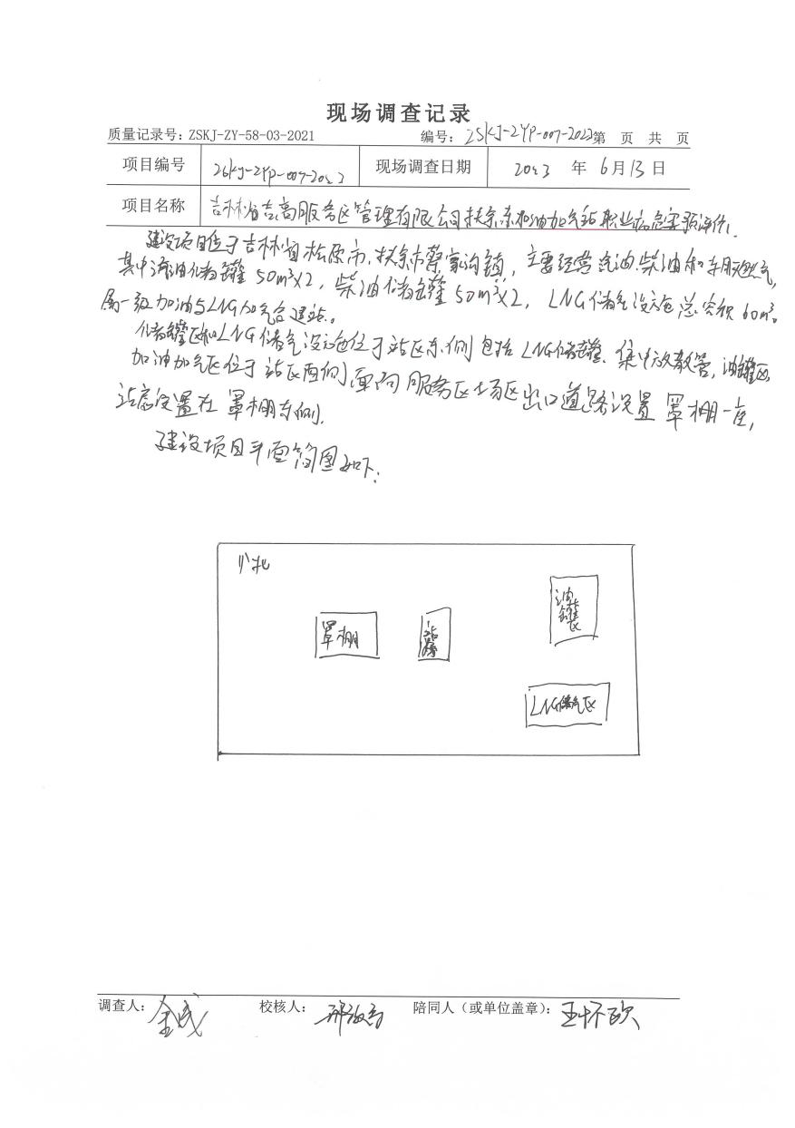
现场采样及现场检测图像影像 | 